4. Педагогічні науки
Із досвіду організації роботи підземних освітніх локацій у Харкові
Шепель Валерій Миколайович, кандидат педагогічних наук, Департамент освіти Харківської міської ради, м. Харків, ORCID 0009-0006-7673-8951
У продовження публікації «Метрошкола у Харкові: виклики і рішення» пропонуються актуальні матеріали щодо роботи системи освіти м. Харкова в умовах війни.
Освітній процес у школах міста Харкова в 2025/2026 навчальному році, як і в минулому навчальному році, здійснюється як у дистанційному, так і змішаному форматі – поєднанні дистанційного та очного навчання.
Відповідно до безпекових умов і на виконання цього рішення усі заклади загальної середньої освіти м. Харкова повинні здійснювати освітній процес у дистанційному форматі. Згідно з рішенням Ради оборони Харківської області від 01.07.2025 (протокол № 13) засновникам закладів освіти незалежно від форми власності слід прийняти рішення щодо форми здобуття освіти відповідно до вимог чинного законодавства за наявності у закладі освіти захисної споруди цивільного захисту, яка відповідає вимогам ДБН В.2.2-5-97 «Будинки і споруди. Захисні споруди цивільного захисту», затвердженим наказом Держкоммістобудування України від 08.07.1997 № 106 (зі змінами), окрім дистанційної форми здобуття освіти [6]. Також було прийняте рішення виконавчого комітету Харківської від 20.08.2025 № 408 «Про організацію освітнього процесу у визначених приміщеннях (спорудах) КП «Харківський метрополітен» та інших захисних спорудах цивільного захисту у 2025/2026 навчальному році» [3].
Онлайн навчання організоване у 86 школах (торік – у 123) для 76,4 тис. учнів (торік – для 91,2 тис. учнів).
У змішаному форматі освітній процес проходить на 19-ти безпечних локаціях (гістограма 1) у 98 школах для 18,3 тис. учнів (торік – 9 тис.) (гістограма 2) із 779 класів. Це 19,1% від загальної кількості (торік – 8,8%) і 33,6% від тих, хто в Харкові (торік – 16%). Це у 18 разів більше, ніж було на початку організації роботи безпечних локацій, у вересні 2023 року.
Гістограма 1

Гістограма 2

У змішаному форматі навчається найбільше першокласників (2 381 учень – 61,3% від тих, що перебувають у Харкові).
У Харкові 2024 року відкрили першу в Україні підземну школу [2]. Наразі їх уже сім (схема). Усі нові освітні локації облаштовані усім необхідним навчальним обладнанням (парти, стільці, шафи, дошки, інтерактивні панелі, ноутбуки, принтери тощо) та іншим функціональним обладнанням (кулери, зарядні станції, генератори, дезінфектори, дозатори, електросушарки тощо).
Схема

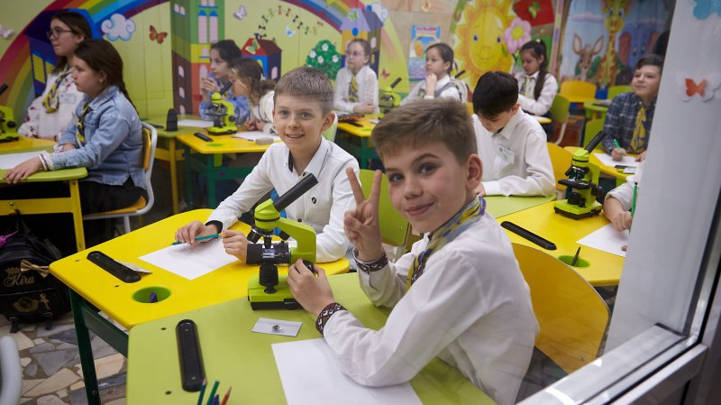 | 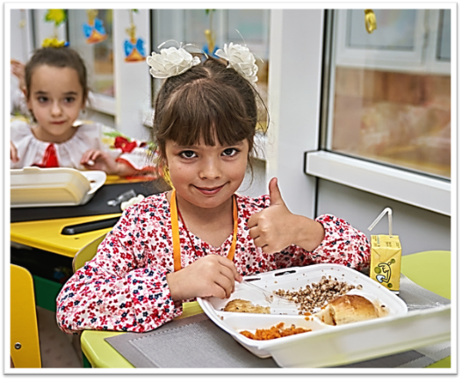
Навчання в метрошколі. | Харчування в метрошколі.
Усі школярі з 1 по 11 клас, що навчаються за змішаною формою, забезпечуються безоплатним харчуванням.
На безпечних локаціях задіяно 2 608 осіб педагогічного та непедагогічного персоналу. Також організовано харчування працівників, залучених до роботи на безпечних освітніх локаціях. Прийняте відповідне рішення виконкому [4]. Щоденно обіди отримують понад 900 осіб (73% від залученого за день персоналу).
Для підвезення школярів щоденно задіяно від 19 до 22 автобусів за 30 маршрутами.
На виконання Указу Президента України [5] у закладах освіти на всіх безпечних освітніх локаціях щоденно о 09:00 організоване проведення хвилини мовчання за співвітчизниками, загиблими внаслідок збройної агресії російської федерації проти України.
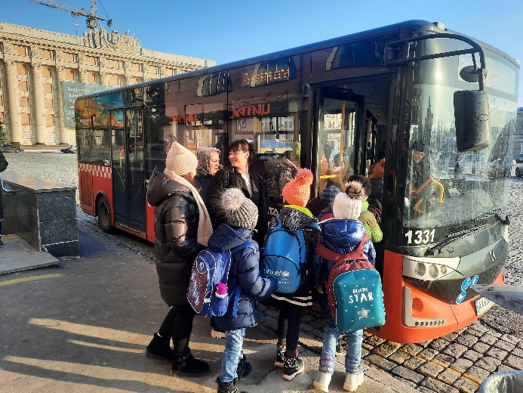 | 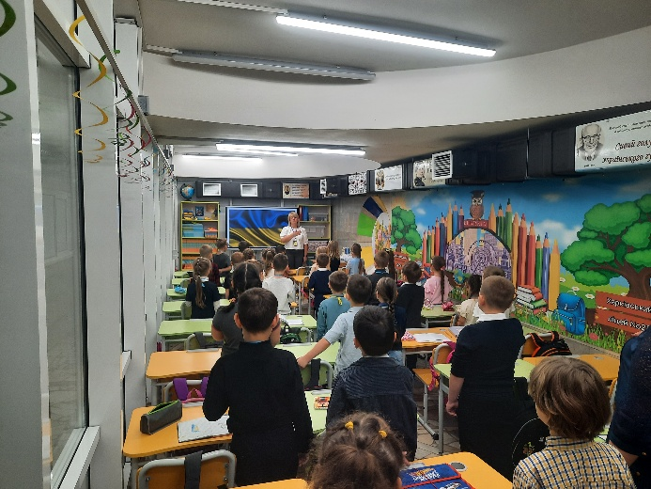
Підвезення учнів до безпечних освітніх локацій. | Хвилина мовчання на безпечній освітній локації.
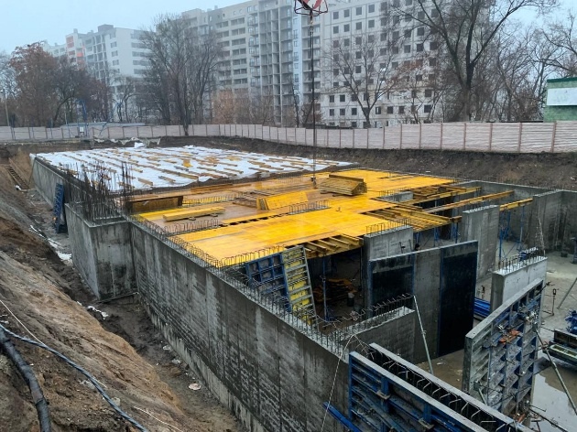 | 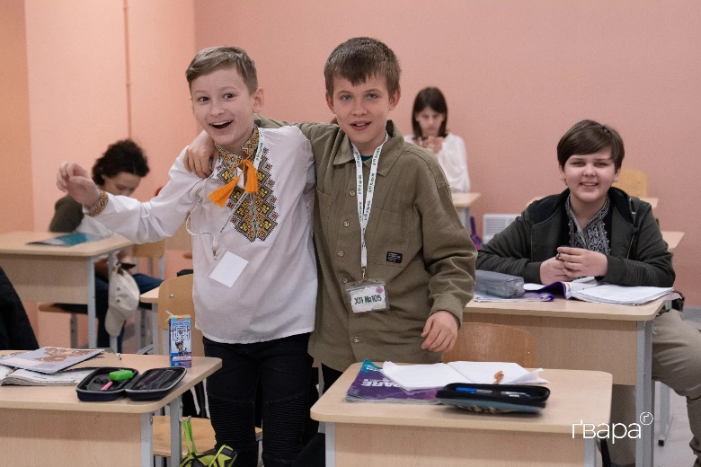
Будівництво підземної школи на базі ліцею № 105. | Навчання в підземній школі на базі ліцею № 105 [1].
З метою підготовки дітей старшого дошкільного віку до школи на 16-ти безпечних освітніх локаціях (5 станцій метрополітену, 7 підземних шкіл та 4 ПРУ) щосуботи та щонеділі працює 57 закладів дошкільної освіти, 81 група, в них дітей за мережею 1649. Задіяно 287 працівників. За окремим графіком працюють вчителі-логопеди та практичні психологи, на кожній групі працює по два вихователі.
На трьох станціях метрополітену працюють у дві зміни дошкільні дитячі простори, з понеділка по п’ятницю. Задіяно 185 працівників. Щотижня охоплення складає 95–110 дітей.
У місті Харкові надалі продовжується робота щодо будівництва додаткових безпечних локацій для організації освітнього процесу. Ведуться роботи щодо облаштування ще п’яти безпечних освітніх локацій. Таким чином, вже на початку 2026 року місто Харків матиме 10 підземних шкіл, 7 ПРУ, 7 безпечних освітніх локацій на станціях метрополітену (усього – 24 локації).
За час роботи підземних освітніх локацій їх відвідали журналісти з різних куточків світу, 28 держав, дружніх до України, деякі неодноразово, а також представники міжнародних організацій: ООН, ЮНІСЕФ, UNHCR – Агентство ООН у справах біженців (УВКБ ООН), USAID, Всесвітньої лютеранської федерації, «Save the Children», UNOPS, Deutsche Gesellschaft für Internationale Zusammenarbeit (GIZ), Handicap International, Центр кризових ситуацій та підтримки Міністерства Європи та закордонних справ Франції.
Література:
- Як у центрі Харкова відкрили четверту підземну школу у місті — фото. URL: https://salo.li/25332F1 (дата звернення: 02.12.2025).
- Крім метрошколи в Харкові працює перша в Україні підземна школа. URL: https://salo.li/C958a66 (дата звернення: 02.12.2025).
- Рішення виконавчого комітету Харківської міської ради від 20.08.2025 № 408 «Про організацію освітнього процесу у визначених приміщеннях (спорудах) КП «Харківський метрополітен» та інших захисних спорудах цивільного захисту у 2025/2026 навчальному році».
- Рішення виконавчого комітету Харківської міської ради від 10.09.2025 № 468 «Про внесення змін до рішення виконавчого комітету Харківської міської ради від 02.11.2022 №365 «Про організацію харчування вразливих груп населення та осіб / сімей, які перебувають у складних життєвих обставинах»».
- Указ Президента України від 16.03.2022 №143/2022 «Про загальнонаціональну хвилину мовчання за загиблими внаслідок збройної агресії Російської Федерації проти України».
- Рішення Ради оборони Харківської області від 01.07.2025 (протокол № 13).

